OBSERVACIONES DEL LA PRACTICA

Estudiante 1 Cod 202020637

Estudiante 2 Cod 201820143

1. ¿Cuáles son los mecanismos de interacción (I/O: Input/Output) que tiene el **view.py** con el usuario?

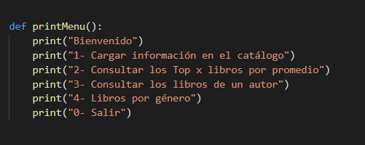

Input: Estas son las opciones que el programa le pregunta al usuario.

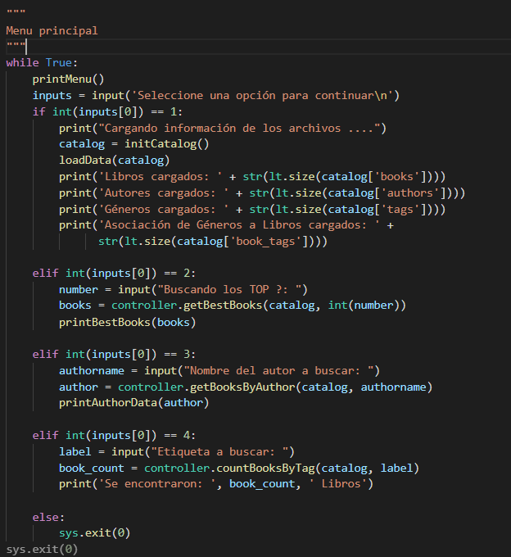

Output: es la respuesta que se genera a partir de la opción que escogió el usuario.

1. ¿Cómo se almacenan los datos de **GoodReads** en el **model.py**?

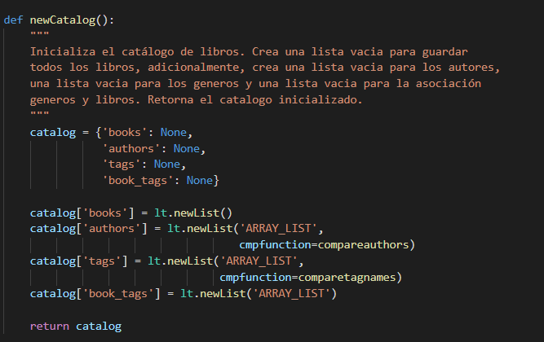

Los datos del GoodRead se guardan en listas

1. ¿Cuáles son las funciones que comunican el **view.py** y el **model.py**?

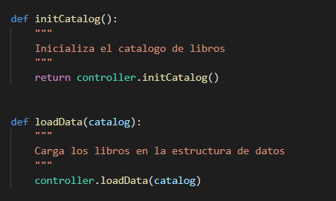

Estas son las funcines que comunican al view.py y controller.py. Donde el view.py recibe la Data y se la pasa al controller.py para que haga la carga y se la comunique al modelo.py donde se encarga de hacer las funciones y devolerlo al controller.py para que este de lo pase al view.py y este muestre el resultado al usuario

1. ¿Cómo se crea una lista?

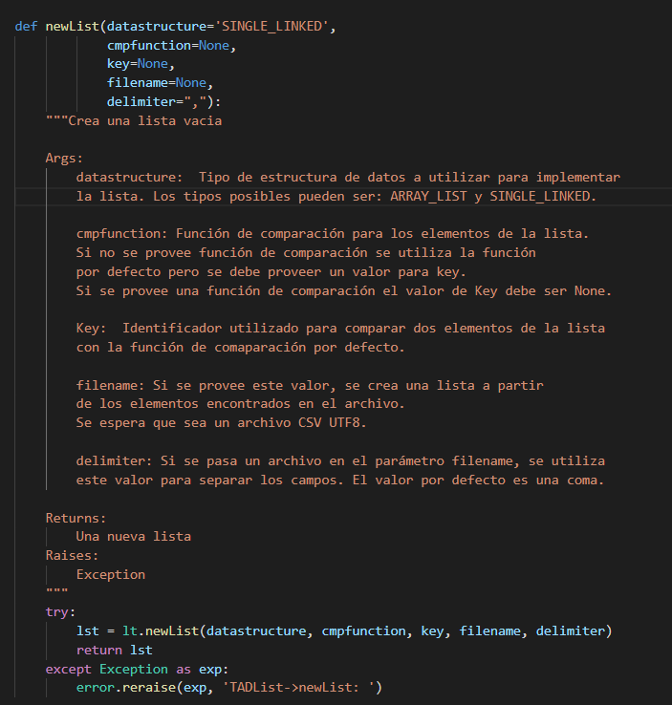

se crea una variable que contiene los parametros para crear la lista.

1. ¿Qué hace el parámetro **cmpfunction=None** en la función **newList()**?

Es el valor que se le da a los elementos de la lista si van a ser comparados.

1. ¿Qué hace la funció **addLast()**?

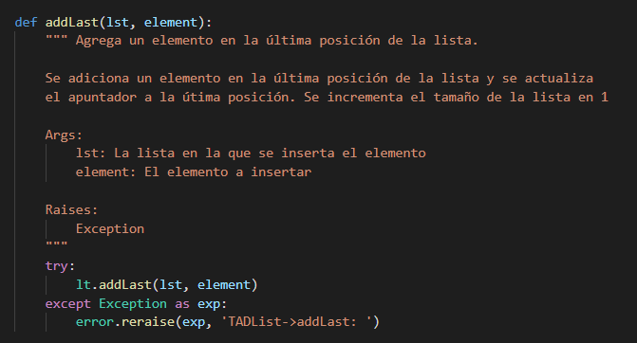

Agrega un elemento al final de la lista

1. ¿Qué hace la función **getElement()**?

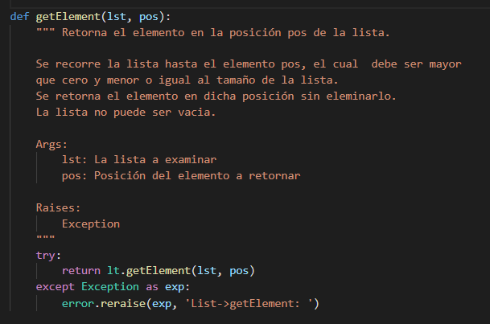

Busca en la lista que nos entra como parametro, el elemento en la posicion que nos entra como paramentro

1. ¿Qué hace la función **subList()**?

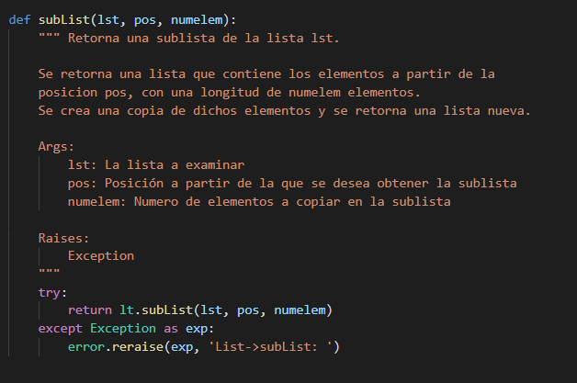

Genera una sublista en base a la lista que nos entra como parametro, desde la posicion que entra como parametro hasta, con la cantidad de elementos que entrar como parametro

1. ¿Observó algún cambio en el comportamiento del programa al cambiar la implementación del parámetro **“ARRAY_LIST”** a **“SINGLE_LINKED”**?

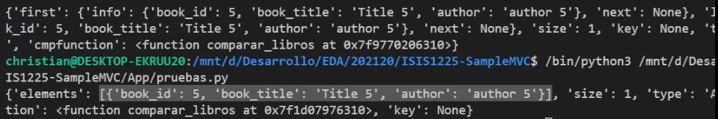

Cambia la implementacion debido a las caracteristicas de cada estructura de datos por ejemplo en la la Single_Linked aparece la opcion del siguente mientras que en el arreglo no